**BUỔI 10: ÔN TẬP HÌNH THOI**

**A. Tóm tắt lý thuyết**

1. Định nghĩa: Hình thoi là tứ giác có bốn cạnh bằng nhau

 là hình thoi 

2. Tính chất: Hình thoi có tất cả các tính chất của hình bình hành

- Tính chất về cạnh:

+) Có bốn cạnh bằng nhau

+) Các cạnh đối song song

- Tính chất về góc: Các góc đối bằng nhau

- Tính chất về đường chéo:

+) Hai đường chéo cắt nhau tại trung điểm của mỗi đường

+) Hai đường chéo vuông góc với nhau

+) Hai đường chéo là các đường phân giác của các góc ở đỉnh của hình thoi

3. Dấu hiệu nhận biết

- Tứ giác có bốn cạnh bằng nhau là hình thoi

- Hình bình hành có hai cạnh kề bằng nhau là hình thoi

- Hình bình hành có hai đường chéo vuông góc với nhau là hình thoi

- Hình bình hành có một đường chéo là đường phân giác của một góc ở đỉnh là hình thoi

4. Chú ý:

- Hình thoi có 1 tâm đối xứng là giao điểm của hai đường chéo

- Hình thoi có hai trục đối xứng là các đường chéo của hình thoi

**B. Bài tập và các dạng toán**

**Dạng 1: Chứng minh 1 tứ giác là hình thoi**

**Cách giải:** Vận dụng các dấu hiệu nhận biết để chứng minh 1 tứ giác là hình thoi

**Bài 1:** Cho tam giác ABC, điểm D thuộc cạnh AB, điểm E thuộc cạnh AC sao cho BD = CE. Gọi I, K, M, N theo thứ tự là trung điểm của BE, CD, BC, DE. CMR: tứ giác MNIK là hình thoi

**Lời giải**

Ta có: 

Là hình thoi (dấu hiệu nhận biết)

**Bài 2:** Cho hình bình hành ABCD có AC vuông góc với AD. Gọi E, F theo thứ tự là trung điểm của các cạnh AB, CD. Chứng minh tứ giác AECF là hình thoi.

**Lời giải**

Cách 1: Ta có tứ giác AECF là hình hành có hai đường chéo vuông góc  là hình thoi ( dấu hiệu)

Cách 2:  là hình thoi ( dấu hiệu)

**Bài 3:** Cho hình thoi ABCD có . Từ đỉnh góc tù B kẻ các đường vuông góc BE, BF đến AD và DC, cắt AC theo thứ tự ở M và N. Chứng minh rằng

a. AE = CF b. Tam giác BEF đều

****c. Tứ giác BMND là hình thoi d. Cho AC = 16cm, tính chu vi tam giác BEF

**Lời giải**

b.  là các tam giác đều

 đều ( tam giác cân có 1 góc bằng 600 )

c. Ta đi chứng minh MB = BN = ND = DM

+) AC là đường trung trực của BD 

+) AC là đường trung trực của BD 

+) 



d. Ta có EF là đường trung bình của tam giác ADC 

**Bài 4:** Cho tam giác ABE vuông tại A. Từ điểm O trên cạnh BE kẻ đường vuông góc với BE cắt tia đối của tia AB tại F, cắt AE ở D. Tia phân giác của góc E cắt AB, OD lần lượt tại M và P, tia phân giác của góc F cắt BO, DA ở N và Q. Chứng minh rằng

****a.  b.  là hình thoi

**Lời giải**

a. Gọi I là giao điểm của MP và NQ

+)  ( cùng phụ với  )

+)    
b. Ta có  cân tịa F ,  cân tịa E 

Tứ giác MNPQ có hai đường chéo cắt nhau tại trung điểm của mỗi đường và vuông góc với nhau nên là hình thoi

**Bài 5:** Cho tam giác đều ABC. Gọi M là điểm thuộc cạnh BC, E và F lần lượt là chân đường vuông góc kẻ từ M đến AB và AC. Gọi I là trung điểm của AM, D là trung điểm của BC

a. Tính số đo các góc 

****b. Chứng minh rằng tứ giác DEIF là hình thoi

**Lời giải**

a. 

Tương tự ta có:



b. Ta có  là các tam giác đều  là hình thoi (dấu hiệu)

**Dạng 2: Vận dụng tính chất của hình thoi để chứng minh qua hệ bằng nhau, song song, vuông góc, tính độ dài các đoạn thẳng**

**Cách giải:** Vận dụng định nghĩa và các tính chất về cạnh, góc, đường chéo của hình thoi

**Bài 6:** Cho hình thoi ABCD có , vẽ BH vuông góc với AD rồi kéo dài một đoạn HE = HB. Nối E với A, E với D

a. Chứng minh rằng tứ giác ABDE là hình thoi b. E, D, C thẳng hàng

****c. EB = AC

**Lời giải**

a. Ta có  đều 

Tứ giác ABDE có hai đường chéo cắt nhau tại trung điểm của mỗi đường và vuông góc với nhau nên là hình thoi ( dấu hiệu nhận biết )

b. Có ABCD là hình thoi 

Có ABDE là hình thoi  thẳng hàng

c. Xét  có AB // CE  là hình thang

Lại có AE = AB = BC  là hình thang có hai cạnh kề bằng nhau

 là hình thang cân 

**Bài 7:** Cho hình bình hành ABCD có . Gọi M là trung điểm của AD, N là trung điểm của BC. Từ C kẻ đường thẳng vuông góc với MN ở E cắt AB ở F. Chứng minh rằng

a. Tứ giác MNCD là hình thoi b. E là trung điểm của CF

c. Tam giác MCF đều d. F, N, D thẳng hàng

e. 

**Lời giải**

a. có:  là hình bình hành ( dấu hiệu nhận biết )

****Ta lại có  là hình thoi ( dấu hiệu nhận biết )

b. Xét có: N là trung điểm của BC, NE // BF  là trung điểm của FC

c. Xét có: ME là đường cao, đường trung tuyến cân tại M 

Mặt khác ta lại có MNCD là hình thoi 

 là tam giác đều

d. Xét có: FM = FC thuộc đường trung trực của MC

mặt khác DM = DC thuộc đường trung trực của MC

Vậy FD là đường trung trực của MC (1)

 là hình thoi là đường trung trực của MC (2)

Từ (1)(2)  thẳng hàng

e. 

**Bài 8:** Cho hình thoi ABCD có B = 60°. Kẻ AE ⊥ DC, AF ⊥ BC.

a) Chứng minh AE = AF.

b) Chứng minh tam giác AEF đều.

c) Biết BD = 16 cm, tính chu vi tam giác AEF

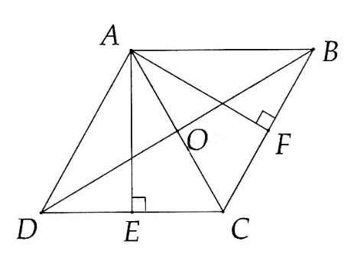**Lời giải**

a) Do AC là phân giác của góc  nên AE = FA

b) Có  = 600 nên ΔABC và ΔADC là các tam giác đều ⇒ . Vậy ΔAFE cân và có  nên ΔFAE đều.

c) EF là đường trung bình của tam giác BCD. Vậy 

Chu vi ΔFAE là 24cm

**Bài 9:** Cho hình thoi ABCD, gọi O là giao điểm của hai đường chéo. Trên cạnh AB, BC, CD, DA lấy theo thứ tự các điểm M, N, P, Q sao cho AM = CN = CP = AQ. Chứng minh:

a) M, O, P thẳng hàng và N, O, Q thẳng hàng

b) Tứ giác MNPQ là hình chữ nhật.

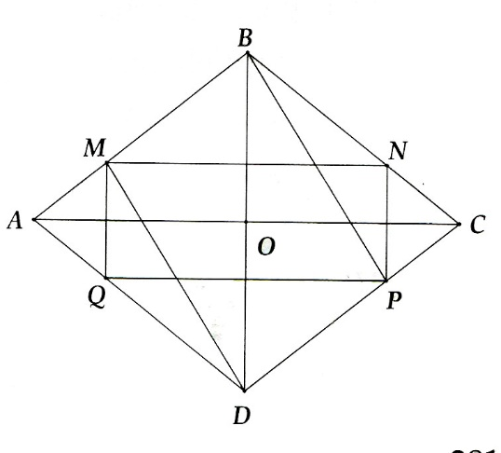**Lời giải**

a) Chứng minh được MBPD và BNDQ đều là hình bình hành ⇒ ĐPCM.

b) Áp dụng định lý Talet đảo cho ΔABD và ΔBAC ta có MQ // BD và MN // AC.

Mà ABCD là hình thoi nên AC ⊥ BD ⇒ MQ ⊥ MN

MNPQ là hình chữ nhật vì có các góc ở đỉnh là góc vuông

**Dạng 3: Tìm điều kiện để tứ giác là hình thoi**

**Cách giải:** Vận dụng định nghĩa, các tính chất và dấu hiệu nhận biết của hình thoi

**Bài 10:** Cho hình thang ABCD gọi M, N, P, Q lần lượt là trung điểm của hai đáy và hai đường chéo của hình thang

a. Chứng minh tứ giác MNPQ là hình bình hành

b. Hình thang ABCD phải có thêm điều kiện gì để tứ giác MNPQ là hình thoi

**Lời giải**

a. Áp dụng tính chất đường trung bình của tam giác cho tam giác ABC và DBC, ta có:



Là hình bình hành ( dấu hiệu nhận biết )

b. Tương tự câu a ta có: 

Để MNPQ là hình thoi thì  là trục đối xứng của hình thang ABCD hay hình thang ABCD phải là hình thang cân

**Bài 11:** Cho tam giác ABC, qua điểm D thuộc cạnh BC, kẻ các đường thẳng song song với AB và AC, cắt AB và AC theo thứ tự tại E và F

a. Tứ giác AEDF là hình gì?

b. Điểm D ở vị trí nào trên BC thì AEDF là hình thoi

**Lời giải**

a. Ta có tứ giác AEDF là hình bình hành ( các cạnh đối song song )

b. Để AEDF trở thành hình thoi thì AD là phân giác của  là phân giác . Vậy D là giao điểm của đường phân giác của góc A và cạnh BC.

**Bài 12:** Cho hình bình hành ABCD. Trên các cạnh AB và CD lần lượt lấy các điểm M và N sao cho AM = DN. Đường trung trực của BM lần lượt cắt các đường thẳng MN và BC tại E và F.

a. Chứng minh E và F đối xứng với nhau qua AB

b. Chứng minh tứ giác MEBF là hình thoi

c. Hình bình hành ABCD có thêm điều kiện gì để tứ giác BCNE là hình thang cân

**Lời giải**

a. Ta có AM = DN  là hình bình hành



là hình bình hành và 2 điểm E, F đối xứng nhau qua AB

b. Tứ giác MEBF có MB giao EF tại P. Lại có P là trung điểm của EF,  là hình thoi

c. Để BNCE là hình thang cân thì 

mà  nên tam giác MEB có 3 góc bằng nhau, vậy điều kiện là:    
**BÀI TẬP VỀ NHÀ**

**Bài 13:** Cho tam giác ABC nhọn, các đường cao BD, CE. Tia phân giác của các góc ABD và ACE cắt nhau tại O, và lân lượt cắt AC, AB tại N, M. Tia BN cắt CE tại K, tia CM cắt BD tại H. Chứng minh rằng

a.  b. Tứ giác MNHK là hình thoi

**Lời giải**

a. Ta có 

Xét , có: 

Gọi O là giao điểm của CM và BN    
b. Xét , có , CO là phân giác của cân tại C 

Là trung điểm của KN (2)

Tương tự chứng minh được O là trung điểm của MH (3)

Từ (1)(2)(3) suy ra MNHK là hình thoi ( dấu hiệu nhận biết )

**Bài 14:** Cho hình chữ nhật ABCD. Gọi E, F, G, H lần lượt là trung điểm của AB, BC, CD, DA.

a) EFGH là hình gì, vì sao

b) Chứng minh AC, BD, EG, FH đồng qui.

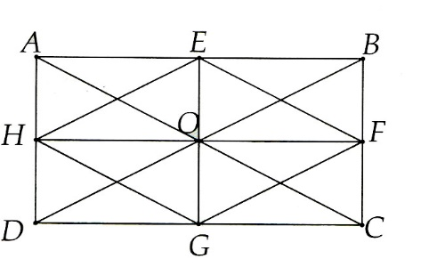**Lời giải**

a) Áp dụng tính chất đường trung bình cho ΔBAC và ΔADC ta có: EF//HG; EF = HG = AC và HE//HG; HE = FG = BD

Mà ABCD là hình chữ nhật nên AB = BD ⇒ EFGH là hình thoi.

b) Gọi O = AC ∩ BD ⇒ O là trung điểm của AC và BD. Chứng minh EBGD và BFDH là hình bình hành suy ra AC, BD, EG, FH đồng quy tại trung điểm mỗi đường (điểm O)

**Bài 15:** Cho tam giác ABC cân tại A, trung tuyến AM. Qua M kẻ đường thẳng song song với AC cắt AB tại P và đường thẳng song song với AB cắt AC tại Q.

a) Tứ giác APMQ là hình gì ? Vì sao? b) Chứng minh PQ//BC.

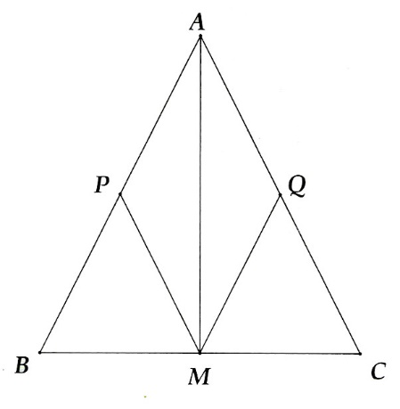**Lời giải**

a) Vận dụng đinh lý 1 về đường trung bình của tam giác suy ra APMQ là hình thoi do có 4 cạnh bằng nhau

b) Vì PQ ⊥ AM mà AM ⊥ BC (tính chất tam giác cân)

nên PQ // BC